か み は ら だ
県営上原田地区 土地改良事業変更計画書

（ 農業用用排水施設 ）

地域（人吉市）
県南広域本部

第 １ 章 目 的 ・・・・・・・・・・・・・・2  第 ２ 章 地域及び地積 ・・・・・・・・・・・・・・2  第１節 地域の所在 ・・・・・・・・・・・・・・2  第２節 地 積 ・・・・・・・・・・・・・・2  第 ３ 章 現 況 ・・・・・・・・・・・・・・3  第１節 土地状況 ・・・・・・・・・・・・・・・3  １．地形及び侵食の程度 ・・・・・・・・・・・3  ２．土地所有の状況 ・・・・・・・・・・・・・3  第２節 水利状況 ・・・・・・・・・・・・・・・4  １．用水状況 ・・・・・・・・・・・・・・・・4  ２．排水状況 ・・・・・・・・・・・・・・・・該当なし  第３節 道路状況 ・・・・・・・・・・・・・・・該当なし  第４節 地域農業の状況 ・・・・・・・・・・・・7  第５節 地域環境の状況 ・・・・・・・・・・・・8  第 ４ 章 一般計画 ・・・・・・・・・・・・・・・・9  第１節 事業計画の要旨 ・・・・・・・・・・・・9  第２節 営農計画 ・・・・・・・・・・・・・・・9  第３節 用水計画 ・・・・・・・・・・・・・・・10  １．計画かんがい期間及び方式 ・・・・・・・・・該当なし  ２．計画用水量 ・・・・・・・・・・・・・・・・10  ３．水源計画 ・・・・・・・・・・・・・・・・10  第４節 排水計画 ・・・・・・・・・・・・・・・該当なし  第５節 道路計画 ・・・・・・・・・・・・・・・該当なし  第６節 農用地整備計画 ・・・・・・・・・・・・該当なし  第７節 老朽ため池改修計画 ・・・・・・・・・・該当なし  第 ５ 章 主要工事計画 ・・・・・・・・・・・・・・11  第１節 用水施設 ・・・・・・・・・・・・・・・11  １．貯 水 池 ・・・・・・・・・・・・・・・・該当なし  ２．頭 首 工 ・・・・・・・・・・・・・・・・該当なし  ３．揚 水 機 ・・・・・・・・・・・・・・・・11  ４．用 水 路 ・・・・・・・・・・・・・・・・12  ５．計画用水系統 ・・・・・・・・・・・・・・13 |  | 第２節 排水施設 ・・・・・・・・・・・・・・・該当なし  第３節 道路 ・・・・・・・・・・・・・・・・・該当なし  第４節 農用地整備施設 ・・・・・・・・・・・・該当なし  第５節 老朽ため池改修施設 ・・・・・・・・・・該当なし  第 ６ 章 附帯工事計画 ・・・・・・・・・・・・・・該当なし  第 ７ 章 工事の着手及び完了の予定時期 ・・・・・・14  第 ８ 章 環境との調和への配慮 ・・・・・・・・・・15  第 ９ 章 換地計画の概要 ・・・・・・・・・・・・・該当なし  第１０章 事業費の総額及び内訳 ・・・・・・・・・・16  第１１章 効 用 ・・・・・・・・・・・・・・・・17  第１２章 関連する事業 ・・・・・・・・・・・・・・17  第１３章 施設の管理 ・・・・・・・・・・・・・・・18  第１４章 現況・計画図面 ・・・・・・・・・・・・・19

第１章 目 的
上原田地区は、人吉市の北東4kmに位置し、万江川の右岸に沿った台地状の畑地帯であり、台地であるため水源に乏しく天水による営農を行っている。
当初、本地区では川辺川ダムを水源として計画されていたが、川辺川ダム事業の廃止により、依然として水源が不足しており理想とする営農が行えない状況であり、受益地は営農意欲が低下し耕作放棄地も増加している。
本事業により、代替え水源を地下水として、配水施設整備を実施することにより農業生産性の向上を図り、併せて担い手農家へ農地を集積することで農地の高度利用を推進する。

第２章 地域及び地積
第１節 地域の所在
熊本県人吉市
第２節 地 積 令和7年12月現在 （第１表）
（令和元年10月現在）
地 目  市町村名 | 現 況（ha） |  |  |  |  | 計 画（ha）
地 目  市町村名 | 田 | 畑 | 道・水路 | その他 | 計 | 田 | 畑 | 道・水路 | その他 | 計
人吉市 |  | 65.6  （63.8） |  |  | 65.6  (63.8) |  | 65.6  (63.8) |  |  | 65.6  (63.8)
第３章 現 況

第１節 土地状況
１．地形及び浸食の程度 （第２表）
地 目 | 田 |  |  |  |  |  | 畑 ・ そ の 他 |  |  |  |  |  |  |  | 受益地標高  (ｍ) |  | 備 考
傾斜区分 | 1/1,000  未 満 | 1/1,000  ～  1/100 | 1/100  ～  1/20 | 1/20  ～  1/11.5 | 1/11.5  以 上 | 計 | 3°  未満 | 3°  ～  8° | 8°～15° |  |  | 15°  ～  20° | 20°  以上 | 計 | 最高 | 最低 | 備 考
 |  |  |  |  |  |  |  |  | 8°  ～  12° | 12°  ～  15° | 8°  ～  15°
面積(ha) |  |  |  |  |  |  |  | 65.6  (63.8) |  |  |  |  |  |  | 165 | 140
比率(％) |  |  |  |  |  |  |  | 100% |  |  |  |  |  |  | 165 | 140

２．土地所有の状況
令和7年12月現在 （第３表）
（令和元年10月現在）
所有別  区 分 | 個人有 | 個人有 | 市町村有 | その他  （県有等） |  | 計
面 積 (ha) | 65.6  （63.8） |  |  |  |  | 65.6  （63.8）
受 益 者 数 (人) | 159  （114） |  |  |  |  | 159  （114）
筆 数 (筆) | 463  （456） |  |  |  |  | 463  （456）
権 利 関 係 | 所有権等

第２節 水利状況
１．用水状況
本地区は、台地であり水源に乏しいため、畑作物を中心として天水による営農を行なっている。
国営川辺川ダム事業により、ファームポンド、幹線配水路及び支線配水路の一部か建設されたが、国営事業の方針転換によりダム水源が廃止となっている。
県営モデル事業により、地下水をポンプでファームポンドへ送水し一部の受益(10ha)へ配水を行い営農用水として活用している。その他の受益は依然として水源が不足しており、天水に頼った営農形態をとっている。

（１）用水系統
（5）ページの現況用水系統図を参照

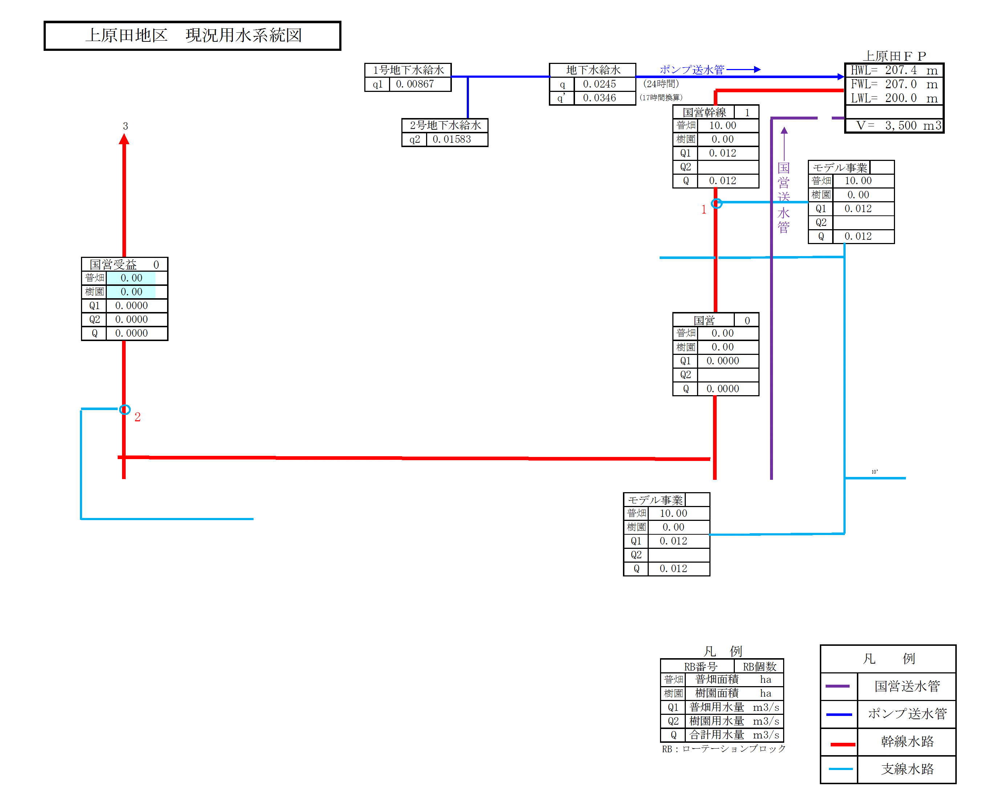

（２）用水施設

（ア）取水方法一覧
（第４表－１）
項 目  施 設 | 施 設 名  又は  （箇 所 数） | 水 利 権  （m³/s） | 慣行水利権  （m³/s） | 延べ取水量  （m³/s）
貯 水 池
頭 首 工
揚 水 機 | 深井戸ポンプ 2台 | - | - | 0.0245
自然取入口
そ の 他

第４節 地域農業の状況

本地区は、球磨川水系万江川の右岸、球磨川水系馬氷川の左岸に位置する台地状の地形であり、県営畑地帯総合土地改良事業｢上原田地区｣として、昭和52～61年にかけて整備されている。
当初事業では川辺川ダムを水源とする計画であったが、国営事業の方針転換により水源が不足しており、理想とする営農が行なわれていない。
十分な水源が無く、配水施設も整っていないことから、栗などの天水のみで行える作物や飼料作物などの品質が収益に影響が少ない作物が中心となっており、収益の高い野菜等の作物が安定して収穫できる環境が望まれている。
また、上記のことが理由となり営農意欲が低下し、高齢化や後継者不足も相まって耕作放棄地が増加している。
本事業により、畑地かんがい施設を整備し、担い手農家の育成・農地集積を行うことにより地区内の営農の早急な再生が望まれている。

第５節 地域環境の状況
人吉市上原田町は、台地、平地、山地と変化に富んだ地形であり、それぞれ自然環境の特性も異なっており、地形条件・環境特性に応じた農業が営まれているため、自然環境を大きく改変する事がないよう農業を通じて環境保全を図っていく必要がある。
上原田町は、全域が環境配慮区域となっているため、地区の環境特性を踏まえて、環境保全及び対策を検討することが重要である。

(１) 植物
人吉市において特に配慮すべき植物は、スブタ、デンジンソウ、ミズアオイがある。また人吉市の希少野生植物として、熊本県版のレッドリストにスブタ、サギソウが絶滅危惧Ⅱ種に指定されている。
本地区内では希少植物は確認されていない。

(２) 動物
人吉市において動物では、サルの生息区域が確認されている。野鳥はヤマセミ、カワセミ、コシジロヤマドリ等が見られ、昆虫類は、ムカシ、トンボ、オオムラサキ等の指標昆虫類及びホタル等が生息している。淡水魚類は、万江川のオオサンショウウオが確認されている。
本地区内では希少動物は確認されていない。

(３) 景観
本地区は、人吉市中心部から北西4kmに位置し、万江川右岸に沿った台地上の畑地帯である。
万江川の河川の美しい水、周囲の山々の緑、澄んだ空気等豊かな自然が溢れ、美しい自然景観を形成している。
道路下に管埋設工事を行う計画のため、地上景観への影響はないが、本地区は埋蔵文化財包蔵地であり、馬草野遺跡、牛塚遺跡等複数の遺跡が地区内に点在しているため工事の際には留意する必要がある。

第４章 一 般 計 画

第１節 事業計画の要旨
本地区は川辺川ダムを水源として計画されていたが、川辺川ダム事業の廃止により水源が不足しており、理想とする営農が行えない状況であり、受益地は営農意欲が低下し耕作放棄地も増加している。
畑地かんがい施設整備を実施することで、水不足を解消し農業生産性の向上を図り、農業の活性化を推進する。併せて担い手農家へ農地を集積することで、農地の高度利用を推進する。

第２節 営農計画
本地区の営農計画は、畑作経営を指向し、受益地から牧草畑及び樹園地を減じて、普通畑を増加させるものである。
事業実施により、十分な用水量が確保されれば、従来のサトイモ、ニンジン、ネギ等の作物に加えて、ブロッコリー、ニンニク等の作付を増加する計画としている。営農改善の方向としては、本事業により安定した用水の供給と維持管理費の軽減を図り、農業経営の安定化に資するものである。

第３節 用水計画

１． 計画かんがい期間及び方式（該当なし）
２．計画用水量
（第７表－１）
項  目  系  統  名 | 水 田 か ん が い |  |  | 水 田 畑 利 用 |  |  | 畑 地 か ん が い |  |  | その他 |  | 消  費  水  量  (m^{３}/s) | 損  失  率  (％) | 粗 用 水 量
項  目  系  統  名 | 普通期 | 代かき期 | 面  積  (ha) | 一平  日均  当か  たん  り水  計深  画  (mm/日) | 平  均  間  断  日  数  (日) | 面  積  (ha) | 一平  日均  当か  たん  り水  計深  画  (mm/日) | 平  均  間  断  日  数  (日) | 面  積  (ha) | 計単  画位  平用  均水  量  (mm/日) | 面  積  (ha) | 消  費  水  量  (m^{３}/s) | 損  失  率  (％) | 平 均  (m^{３}/s) | 最 大  (m^{３}/s)
項  目  系  統  名 | 計単  画位  平用  均水  量  (mm/日) | 計単  画位  代用  か水  き量  (mm)
幹線 |  |  |  |  |  |  | 5 | 6 | 64.3  （62.5） |  |  | 0.037 | 20 |  | 0.046  （0.045）

３．水源計画
地区内の井戸4ヶ所を水源とする。4ヶ所の井戸のうち、2ヶ所には県営事業にてポンプ設置済みである。
本計画では残り2ヶ所の井戸にポンプを設置する計画である。
ピーク時消費水量3833L/min＜配水量3995L/min（井戸揚水2830L/min＋ファームポンド貯水1165L/min

第５章 主要工事計画
第１節 用水施設

１～２．貯水池、頭首工 （該当なし）
３．揚水機
（第９表－３）
名称 | 所在地 | 水源及びその状況 | 揚 水 機 |  |  | 原 動 機 |  |  | 揚水量 | かんがい面 積 | 建物等  附帯施設 | 維持管理の方法 | 耐用年数
名称 | 所在地 | 水源及びその状況 | 種類 | 口径  （mm） | 台数 | 種類 | 動力  （kw） | 台数
3号  4号 |  |  | 深井戸ポンプ | 100  100 | 1  1 |  | 37  30 |  | 0.0160  0.0167 | - | - | 人吉市 | 10年

※深井戸ポンプ
1号揚水ポンプ（既設）：口径80mm 出力22kw 全揚程128m 揚水量520L/min
2号揚水ポンプ（既設）：口径100mm 出力30kw 全揚程100m 揚水量950L/min
3号揚水ポンプ（新設）：口径100mm 出力37kw 全揚程123m 揚水量960L/min
4号揚水ポンプ（新設）：口径100mm 出力30kw 全揚程111m 揚水量1000L/min

４．用水路
（第９表－４）
水 路 名 | 延長  （m） | 通水量  （ｍ3/ｓ） | 構 造 | 規 格 | 附帯構造物 | 維持管理の方法 | 耐用  年数
支線2号 | 907 | 0.0067 | 塩ビ管 | φ100～75mm | 空気弁、制水弁 | 人吉市 | 10
支線3号 | 60 | 0.0067 | 塩ビ管 | φ75mm | 空気弁、制水弁 | 人吉市 | 10
支線4号 | 1230 | 0.0134～0.0067 | 塩ビ管 | φ100mm | 空気弁、制水弁 | 人吉市 | 10
支線5号 | 595 | 0.0067 | 塩ビ管 | φ100mm | 空気弁、制水弁 | 人吉市 | 10
支線6号 | 210 | 0.0134 | 塩ビ管 | φ125mm | 空気弁、制水弁 | 人吉市 | 10
支線7号 | 675 | 0.0067 | 塩ビ管 | φ75mm | 空気弁、制水弁 | 人吉市 | 10
支線8号 | 420 | 0.0067 | 塩ビ管 | φ75mm | 空気弁、制水弁 | 人吉市 | 10
支線9号 | 730 | 0.0067 | 塩ビ管 | φ75mm | 空気弁、制水弁 | 人吉市 | 10
支線11号 | 535 | 0.0187～0.0134 | 塩ビ管 | φ150～100mm | 空気弁、制水弁 | 人吉市 | 10
支線12号 | 175 | 0.0067 | 塩ビ管 | φ75mm | 空気弁、制水弁 | 人吉市 | 10
支線13号 | 180 | 0.0067 | 塩ビ管 | φ75mm | 空気弁、制水弁 | 人吉市 | 10
支線14号 | 770 | 0.0067 | 塩ビ管 | φ75mm | 空気弁、制水弁 | 人吉市 | 10
支線15号 | 125 | 0.0067 | 塩ビ管 | φ75mm | 空気弁、制水弁 | 人吉市 | 10
支線16号 | 470 | 0.0067 | 塩ビ管 | φ75mm | 空気弁、制水弁 | 人吉市 | 10
支線17号 | 570 | 0.0067 | 塩ビ管 | φ75mm | 空気弁、制水弁 | 人吉市 | 10
支線18号 | 475 | 0.0067 | 塩ビ管 | φ75mm | 空気弁、制水弁 | 人吉市 | 10
支線19号 | 475 | 0.0067 | 塩ビ管 | φ75mm | 空気弁、制水弁 | 人吉市 | 10
3号送水 | 600 | 0.0160 | 塩ビ管 | φ125mm | - | 人吉市 | 10
4号送水 | 1550 | 0.0067 | 塩ビ管 | φ150mm | - | 人吉市 | 10
計 | 10752

５ 計画用水系統
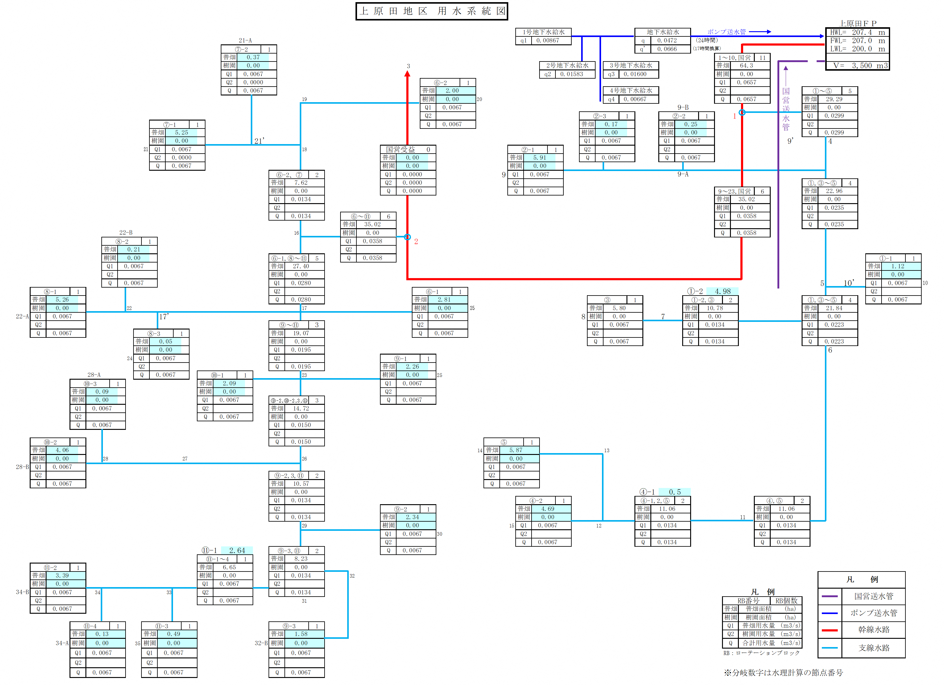

第６章 附帯工事計画 (該当無し)

第７章 工事の着手及び完了の予定時期

着 手 令和 6年 10月

完 了 令和 10年 3月
（令和 9年 3月）

第８章 環境との調和への配慮

本事業は道路下への管埋設であるため、工事実施における環境への影響は少ないと考えられる。
上原田地区における希少な動植物は、人吉市田園環境計画によると、スブタ、テンジンソウ、ミズアオイ、タガメ、コガタノゲンゴロウ、アユモドキ、ダルマガエルが対象とされている。また地区内には遺跡等の埋蔵文化財が点在している。
環境情報会議の結果、希少動植物に関しては地区内では確認されていない。また、これらの希少動植物は川辺や田園の排水路等に生息していると考えられ、台地で畑地帯である本地区には該当しないと考えられる。
埋蔵文化財については地区内が包蔵地であるため地下掘削工事の際は、有識者の立会が求められている。ただし、本地区においては区画整備、農道整備が実施済みであり、本計画では整備済みの農道下及び耕作地への管埋設が主となるため、計画路線が埋蔵文化財包蔵地である可能性は低いと思われる。

第１０章 事業費の総額及び内訳
（第１４表－１）
単位：千円
主 要 工 事 費 | 655,400  （511,500）
測量及び設計費 | 143,000  （139,700）
用地費及び補償費 | 6,700  （6,600）
小 計 | 805,100  （657,800）
地 方 事 務 費 | 40,300  （32,890）
計 | 845,400  （690,690）
事業費の負担区分及び地元負担の基準 （第１４表－２）
 | 事業費 | 事務費
国庫負担予定額 | 442,805千円（55.0％）  （361,790）
県費負担予定額 | 221,402千円（27.5％）  （180,895） | 40,300千円  （32,890）
市町村負担予定額 | 140,893千円（17.5％）  （115,115）
地元負担予定額 | ０千円 ―
計 | 805,100千円  （657,800） | 40,300千円  （32,890）
第１１章 効 用
（第１５表）
項 目  区 分 | 年総効果（便益）額  （千円） | 現況年総農業所得額  （千円） | 年総増加農業所得額  （千円） | 備 考
食料の安定供給の確保に関する  効果 | 82,645  （61,598） | - | 96,152  （87,907） | 年総効果（便益）額/年総増加農業所得額  作物生産効果 37,777/51,284  品質向上効果 41,530/41,530  営農経費節減効果 3,702/3,702  維持管理費節減効果 △364/△364
その他 | 10,554  （10,451） |  |  | 国産農産物安定供給効果 10,554
計 | 93,199  （72,049） | - | 96,152  （87,907） | （R6）年度単価
総費用（現在価値）： 1,424,462千円
総便益（現在価値）： 1,649,597千円
総費用総便益比＝ 1,649,597千円／ 1,424,462千円＝1.15(小数３位以下切り捨て)

第１２章 関連する事業
国営 川辺川総合土地改良事業（ファームポンド、幹線水路）
県営 畑かん推進モデル事業（1号深井戸ポンプ、送水管）
県営 地域密着型農業基盤整備事業（2号深井戸ポンプ、送水管）
-19-
第１３章 施設の管理
（第１６表）
施設の種類 | 工事完了後の管理者 | 管理開始の手段 | 管理開始の時期
パイプライン | 人吉市 | 財産譲与 | 工事完了後
揚水機 | 人吉市 | 財産譲与 | 工事完了後

（１）管理開始の特例
財産譲与、換地処分前であっても、管理を委託された者は、ただちに管理を開始するものとする。

（２）財産譲与・換地処分の条件
なし

第１４章 現況・計画図面

- 現況平面図

- 計画平面図及び土地利用計画図

3.主要構造図

